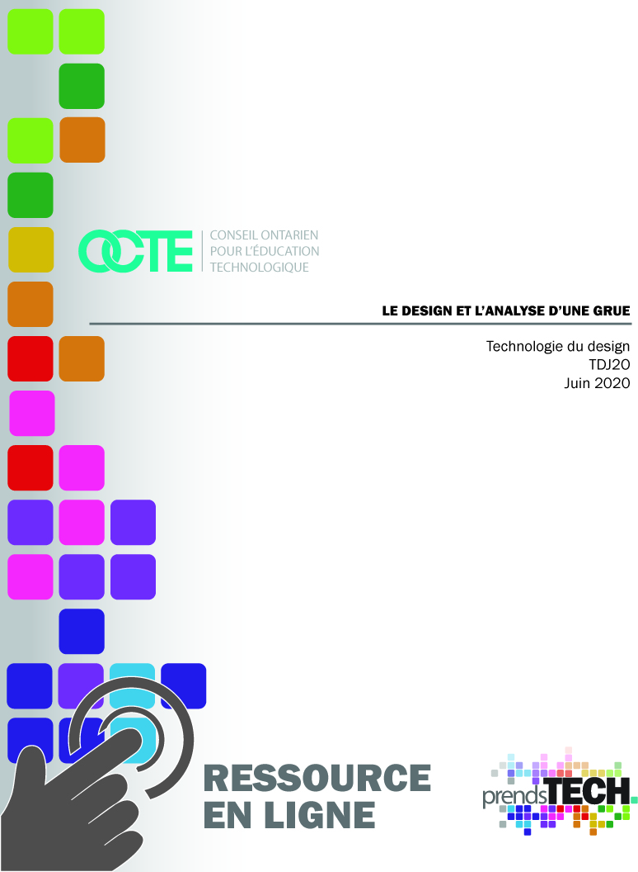

Table des matières
Introduction 3
Aperçu du projet 3
Connaissances préalables 3
Activités d’apprentissage 4
Activité 1 – Diagnostic des machines simples 4
Activité 2 – Leçon sur les machines simples 5
Activité 3 – Machines complexes 7
Activité 4 – Chasse au trésor 8
Activité 5 – Chronologie de l'évolution des machines 9
Activité 6 – Défi de conception - Construisez et testez votre grue. 11
Planification 17
Ressources 18
Stratégies pédagogiques 19
Stratégies de motivation 19
Objectifs d'apprentissage et critères de réussite 20
Attentes et contenus d’apprentissage 21
Préoccupations et attentes liées à la santé et la sécurité 22
Ressources OCTE SÉCURIdoc et outilSÉCUR 22
Défis 23
Différenciation pédagogique 23
Évaluation 23
Carrières dans le domaine de la technologie 24
Réflexion / Rapport de conception 24
Annexe A – Projet de conception - Auto-évaluation et évaluation par les pairs 25
Annexe B – Grille d’évaluation du projet de conception 28
Annexe C – Feuille de travail - Machine simple et complexe pour l’activité 1 31
Annexe D – Feuille de travail - Machine simple et complexe pour l’activité 3 32
Annexe E – Feuille de travail - Machine simple et complexe pour l’activité 4 33
Annexe F – Diaporama sur les machines simples et complexes (Activité 2) 35
Annexe G – Travail sur la chronologie de l'évolution des machines (Activité 5) 36
Références 37

Introduction
Code de cours: TDJ2O
Technologie à portée générale: Technologie du design
Destination: Ouvert
Niveau: 10
Nom du projet: Le design et l’analyse d’une grue

Aperçu du projet

À la fin de ce projet, les élèves seront familiarisés avec les 6 différentes machines simples et seront capables d'identifier comment ces machines sont utilisées dans les produits et les outils qu'ils utilisent au quotidien. Ils étudieront comment un avantage mécanique est obtenu en utilisant un levier en réalisant des expériences pratiques. Les élèves développeront leurs compétences en matière de résolution de problèmes en travaillant sur le processus de design pour concevoir, construire et tester une grue qui répond à des critères spécifiques.

Connaissances préalables
- Les élèves doivent être familiarisés avec quelques machines simples de l'enseignement élémentaire des sciences et technologie et de l'exploration des technologies en 9e année.
- Les élèves doivent se familiariser avec les étapes du processus de design. (Recherche, remue-méninge, esquisse de concept, choisir le meilleur design, construire un prototype, tester votre prototype.)
- Les élèves doivent avoir réalisé des croquis et des dessins isométriques et orthographiques.
- Les élèves auront une compréhension de base des compétences mathématiques (mesures, unités, multiplication)
- Les élèves auront des compétences de base en matière de recherche.

Activités d’apprentissage

Activité 1 – Diagnostic des machines simples
Les élèves rempliront une fiche diagnostic. La tâche consiste à essayer de se rappeler des 6 machines simples et d'expliquer comment elles pourraient fonctionner. En utilisant des termes tels que force, charge, direction, grossissement ou multiplication. Cela permettra aux enseignants de savoir s'ils doivent passer plus de temps à revoir la matière.
Les élèves peuvent ensuite discuter de leurs réponses en petits groupes avant d'entreprendre le travail en atelier.
Vous trouverez ci-dessous des imagettes de la feuille de travail actuelle, qui se trouve dans l’annexe C et est téléchargeable en format diaporama ou PDF.

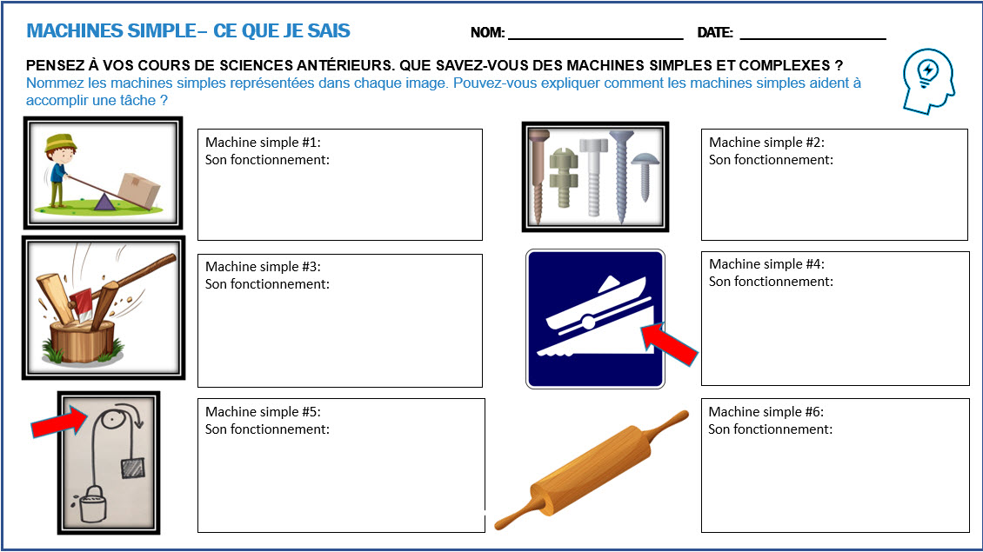

Activité 2– Leçon sur les machines simples
Cette courte leçon passe en revue les principes fondamentaux des machines simples et se concentre plus particulièrement sur les leviers. Elle comprend les 3 classes de leviers et des diagrammes sur la façon dont les forces (de la charge et de l'effort) sont appliquées par rapport au point d'appui.
La leçon comprend l'occasion pour les élèves de travailler en paires pour trouver des exemples des différents outils et produits utilisés chaque jour qui représentent des exemples retrouvés parmi les 3 classes de leviers. Par la suite ils vont partager leurs connaissances avec la classe. Cette leçon permet également aux élèves d'appliquer leurs connaissances en esquissant un des éléments/outils qu'ils ont énumérés et d'étiqueter le croquis. Cela leur permet de développer leurs compétences en matière de croquis et de communication tout en apprenant à connaître des machines simples.
Vous trouverez ci-dessous plusieurs exemples de diapositives extraites du diaporama qui accompagne cette activité. Veuillez utiliser l'ensemble de la présentation pour les trois catégories de leviers. Voici le lien aux fichiers ou le PDF.
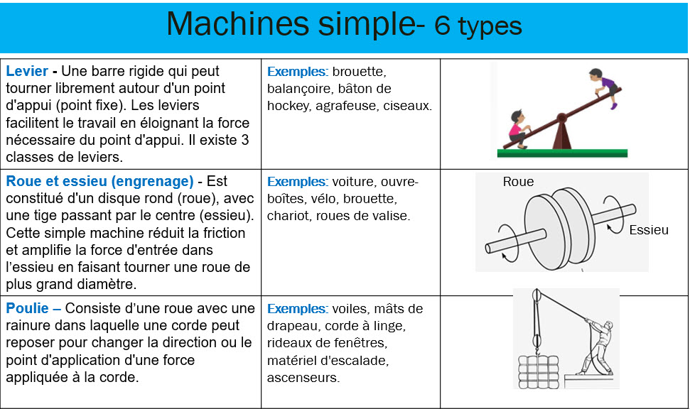
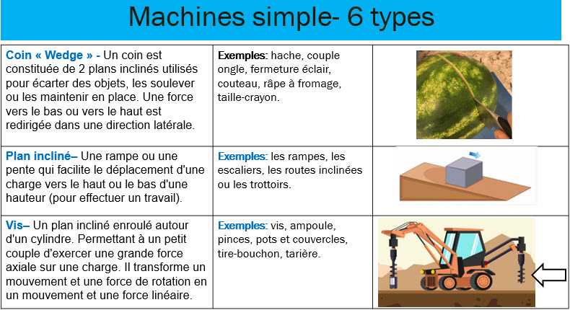
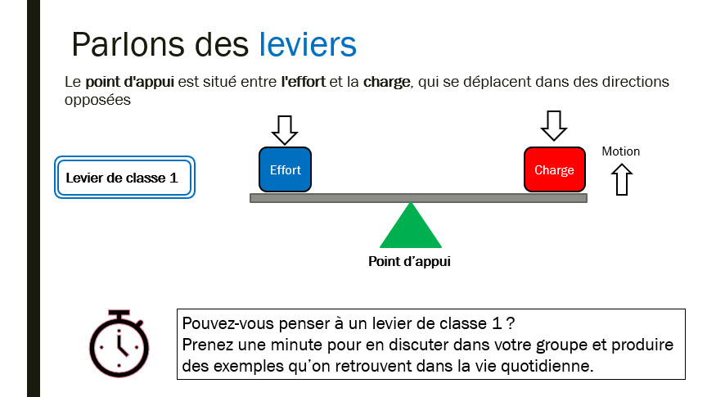

Activité 3 – Machines complexes
Dans cette activité, les élèves analyseront les images des produits de la fiche de travail pour comprendre combien de machines simples sont incorporées dans les différentes machines complexes. Ils peuvent travailler en groupes de 2 ou 3 pour accomplir la tâche ou faire le travail à la maison. Cette activité permet aux élèves d'appliquer leur compréhension et d'évaluer la fonction des machines ou des outils qu'ils peuvent utiliser au quotidien.
Il est essentiel que les étudiants développent leur capacité à déterminer quelles sont les pièces critiques dans la conception et à analyser le fonctionnement des produits pour pouvoir élaborer des solutions de conception. Ce sont des compétences requises pour le défi de conception de grues qui culmine.
La feuille de travail "Machines simples - Machines complexes", similaire à la vignette ci-dessous, se trouve à l'annexe D et peuvent être téléchargées en format diaporama ou PDF.
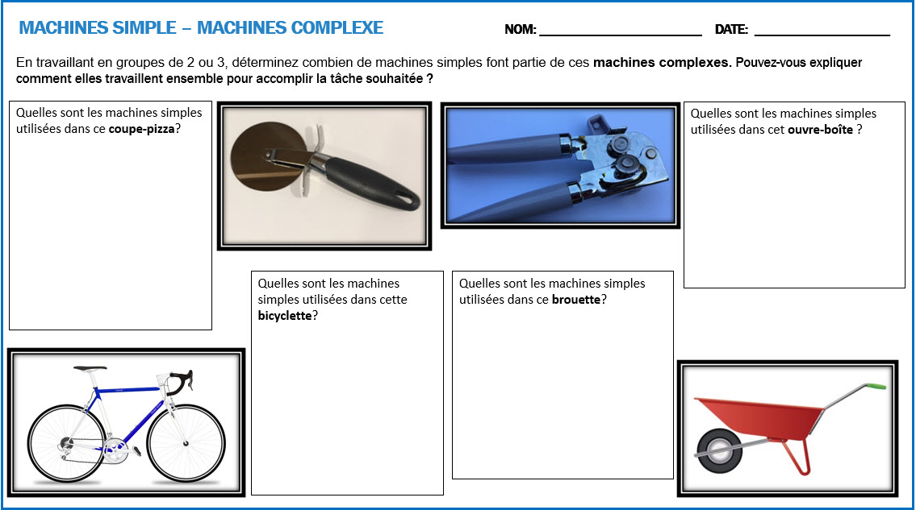

Activité 4 – Chasse au trésor
Dans le cadre de cette activité, les élèves fouilleront leur maison/classe/atelier pour trouver, photographier et dessiner des machines simples.
Les étudiants utiliseront leur pensée critique en appliquant leurs connaissances sur des machines simples et ainsi développer leurs talents de dessinateur. Cette tâche permet aux étudiants de continuer à développer leurs compétences en matière de croquis pour l'évaluation de l'apprentissage. Ils devront esquisser et étiqueter leur design pour le défi de conception final. C'est l'occasion pour les enseignants de fournir aux élèves un retour d'information en vue de l'activité finale.
Des feuilles de travail sur l'activité des étudiants pour la chasse au trésor, similaires aux vignettes ci-dessous, se trouvent à l'annexe E et peuvent être téléchargées en format diaporama ou PDF.
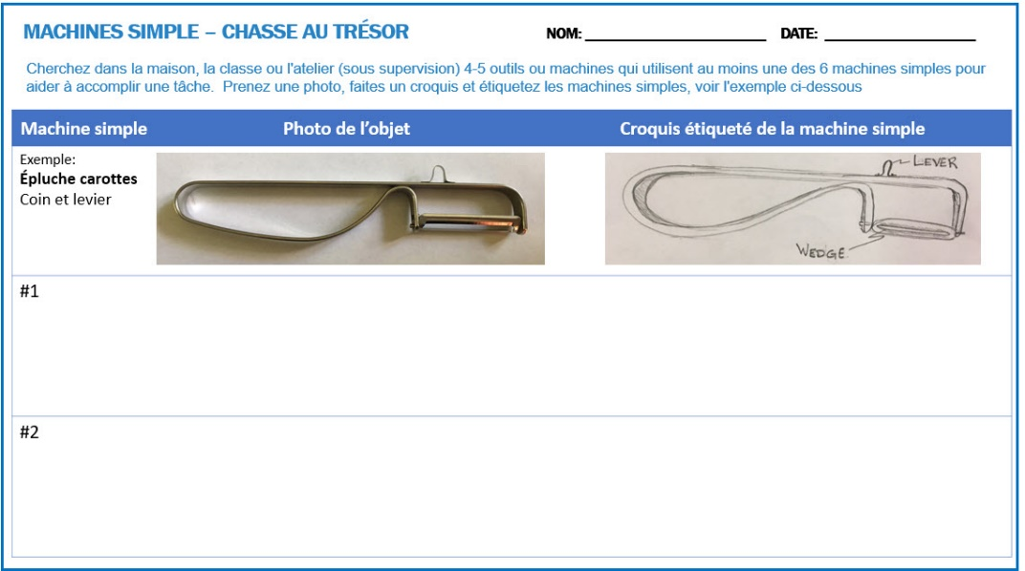
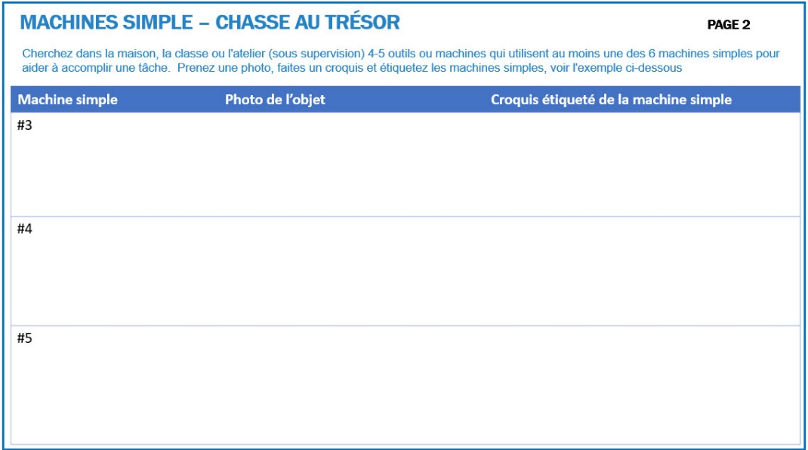

Activité 5 – Chronologie de l'évolution des machines
Dans le cadre de cette activité, les élèves effectueront des recherches sur l'évolution d'une machine ou d'un outil au fil du temps et sur la manière dont la société a bénéficié de cette technologie. En réalisant cette activité, les élèves développeront leurs compétences en matière de recherche et de communication, tout en apprenant comment la société influence l'innovation technologique et comment la technologie affecte la société. Cette tâche peut être effectuée en classe ou entièrement en ligne.
Un diaporama est également disponible, voir Annexe G.

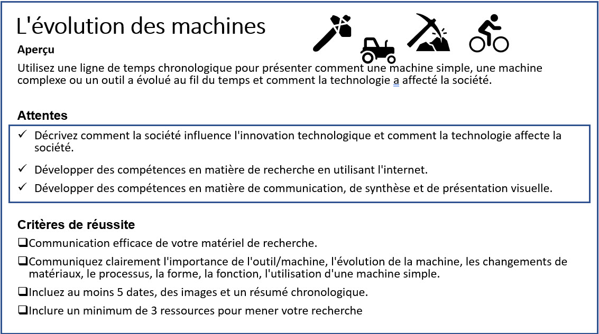

La méthode proposée pour cette activité consiste à créer une chronologie d'un outil ou d'une machine. Cette chronologie comprendrait des dates, des images, des inventeurs et des sociétés qui ont créé/utilisé ou bénéficié de la technologie. Il existe de nombreuses possibilités comme moyen de communiquer ces informations. Une présentation orale est également possible. Un exemple a été inclus à la page suivante.

Exemplaire de l’évolution d'une machine
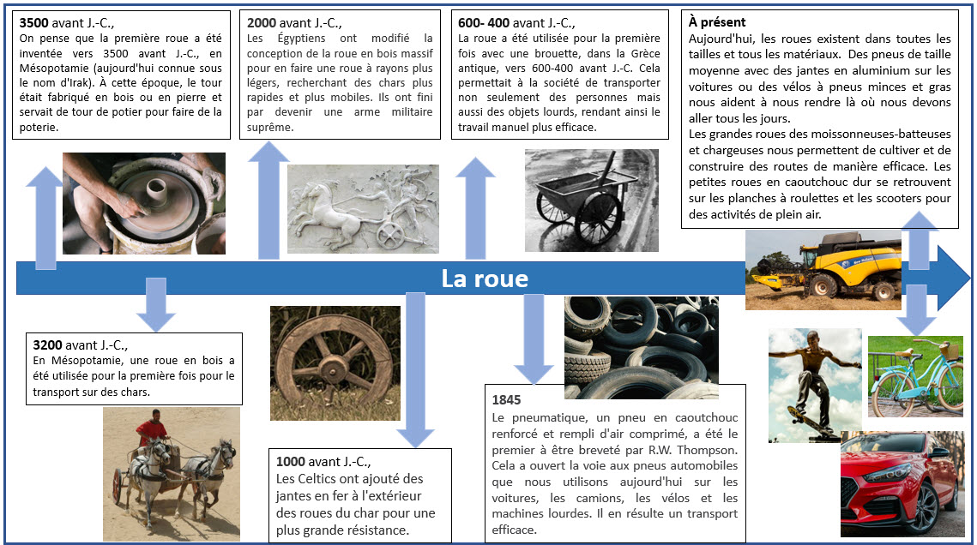

Activité 6 – Défi de conception - Construisez et testez votre grue.
Cette activité culminante permettra aux étudiants d'appliquer les connaissances acquises lors des activités précédentes, tout en travaillant sur les étapes du cycle de conception. Ils travailleront en équipe pour concevoir, construire et tester une grue qui répond aux critères de conception et aux contraintes. De nombreux vidéos sont disponibles pour démontrer la fonction première d'une grue et s’avèrent une excellente façon de présenter le défi.
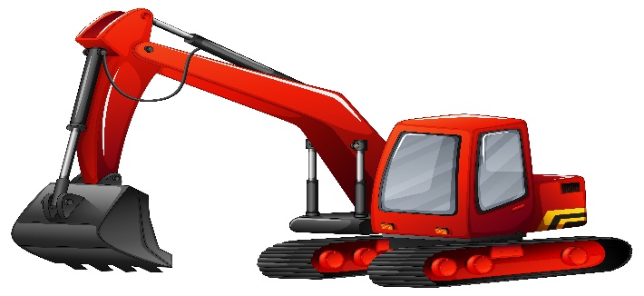
Vous assumerez le rôle d'un ingénieur junior. Votre équipe (2 à 3 personnes) suivra le processus de design pour concevoir, construire et tester une grue capable de répondre aux contraintes du défi décrit.
Objectifs
- Rechercher, planifier et organiser des projets, en utilisant un processus de design et des méthodes et outils appropriés.
- Créer et tester des modèles en utilisant une variété de techniques, d'outils et de matériaux.
- Développer le travail d'équipe, la résolution de problèmes et les compétences en matière de collaboration.

Liens avec les applications du monde réel
Les ingénieurs utilisent des machines simples telles que des leviers, des poulies et des roues et essieux (et des engrenages) pour profiter de l'avantage mécanique qu'elles procurent. Cet avantage mécanique rend le travail plus rapide ou plus facile. Le levage d'une lourde charge d'un point A à un point B par exemple se fait à l'aide de trois machines simples qui travaillent ensemble. Une grue ou une excavatrice sont des exemples de ces machines.
Critères de design
- Soulever un conteneur d'une masse minimale de 100 g
- Soulevez le conteneur avec une masse d'au moins 300 mm de hauteur.
- Le défi supplémentaire consiste à soulever le poids le plus possible à une hauteur plus élevée que celle des critères minimaux.

Contraintes:
- Utiliser au moins 50 % de matériaux recyclés.
- Utilisez d'autres matériaux courants que vous trouvez dans votre domicile.
- Utilisez le kit hydraulique supplémentaire fourni par votre professeur.
- Suivez le processus du cycle de conception dans le temps déterminé.

Matériaux:
Requis: | Idées pour du matériel supplémentaire:
- Carton  - Seringues (1-2)  - Tuyau en PVC  - Adhésif (colle, ruban adhésif, colle chaude)  - Goujon – (pivot) | - Bâtonnets  - Corde ou ficelle  - Trombone  - Bande élastique  - Bouteille de plastique (recyclé)

Outils requis:
- Journal d'ingénierie - Prenez des notes tout au long du processus de conception (électronique ou papier)
- Règle
- Crayon
- Pistolet à colle chaude (si vous choisissez)
- Ciseaux ou couteau utilitaire (si vous travaillez sous la supervision d'un enseignant ou d'un parent)

Processus de design:
- Embarquez avec votre équipe et faites des recherches. Il peut s'agir d'une recherche sur différents types de conception de grues et leur fonctionnement, ou d'une revue des activités des unités précédentes sur les machines simples.
- Faites du remue-méninge sur les solutions possibles qui répondent aux critères et aux contraintes de conception.
- Chaque élève doit esquisser 2 solutions possibles. N'oubliez pas d'inclure suffisamment de détails et de notes dans votre esquisse pour communiquer efficacement vos idées.
- Choisir la meilleure solution en équipe, en utilisant une liste de pour et de contre pour évaluer chaque conception par rapport aux contraintes.
- Créez un dessin technique de votre solution finale. Le dessin doit être une représentation de votre concept en 2D et à l'échelle. Il doit inclure les dimensions et les pièces/informations étiquetées.
- Construire un prototype. Prenez note des problèmes que vous avez rencontrés pendant la construction.
- Testez votre prototype. Apportez toutes les modifications nécessaires pour vous assurer que la conception répond aux critères. Notez toutes les modifications dans votre journal et annotez votre croquis.
- Finalisez votre conception et vos tests.
- Rédigez une réflexion sur le processus de design en répondant aux questions fournies.

Questions de réflexion - Elles doivent être tapées et remises.

- Votre projet a-t-il répondu aux critères définis dans le cadre du défi de design ? Expliquez pourquoi ou pourquoi pas.
- Quelle partie du prototype vous semble la plus critique ? Pourquoi ?
- Évaluez votre conception. Quelles modifications apporteriez-vous à votre dessin ou modèle original ? Pourquoi ?
- Citez au moins deux avantages de travailler en équipe. Citez 1 inconvénient ? Soyez précis.
- Selon vous, quelles sont les compétences les plus importantes pour qu'une équipe puisse réussir à concevoir une solution à un problème ? Pourquoi ? (ex. : collaboration, communication, organisation, responsabilité, initiative, travail indépendant).
- En réfléchissant aux étapes du processus de design, laquelle vous semble la plus critique et pourquoi ? (Recherche, remue-méninge, idées de concepts, choisir la meilleure solution, construire un prototype, tester le prototype, réévaluer).

Notes pour l’enseignant:

Voici un exemple d'une grue de base.
- Les deux premières images ci-dessous montrent la grue entièrement déployée et entièrement rétractée.
- Cette conception est de base et utilise 2 seringues. Des conceptions plus complexes qui imitent le bras d’une excavatrice (grue) sont une autre option en fonction de la disponibilité des seringues.
- Le poids maximum que la grue peut soulever dépend de la taille des seringues disponibles.
- La leçon et les activités ont porté sur les avantages des machines simples. La conception de la grue intègre également des structures, ce qui est couvert dans les sciences intermédiaires. Des leçons supplémentaires pourraient être ajoutées pour s'assurer que les élèves comprennent comment concevoir un bras de grue suffisamment rigide pour ne pas se déformer. La conception illustrée ci-dessous comporte deux morceaux de carton collés à chaud avec les éléments structurels dans le sens vertical.
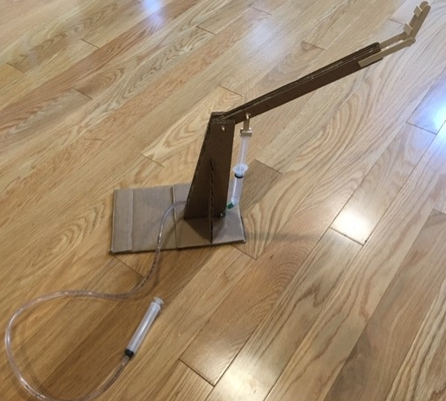
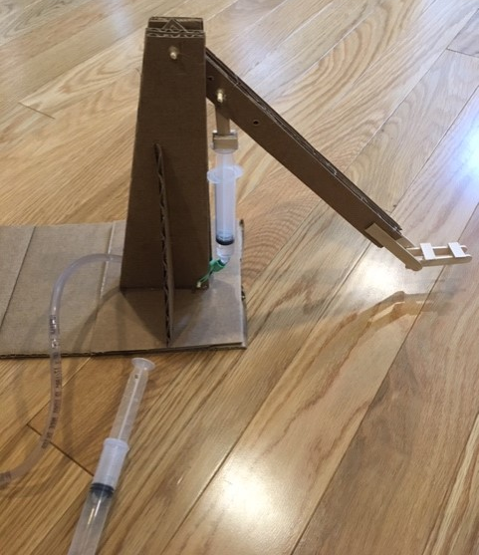

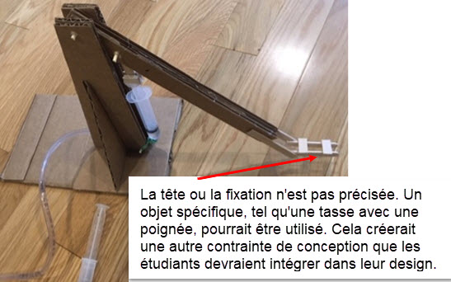

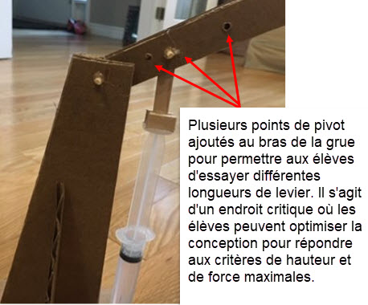

Planification
1. Examinez les diapositives et les documents à l'avance.
2. Révisez à l'avance les procédures de sécurité des couteaux utilitaires et des pistolets à colle chaude avec la classe.
3. Commander des seringues et des tuyaux en PVC, car la plupart des élèves n'auront pas accès à ce matériel.

Ressources

Fichiers

Il y a six activités comprenant des documents à distribuer, des diaporamas et des plans de cours. Veuillez consulter chaque activité ainsi que les annexes pour tous les dossiers associés.

Plans de cours

L’activité 2 est un plan de cours sur les machines simples et complexes. Il approfondit également la question des leviers.

Documents
Projet de conception - Auto-évaluation et évaluation par les pairs (Annexe A)
Grille d’évaluation du projet de conception (Annexe B)
Feuille de travail - Machine simple et complexe pour l’activité 1 (Annexe C)
Feuille de travail - Machine simple et complexe pour l’activité 3 (Annexe D)
Feuille de travail - Machine simple et complexe pour l’activité 4 (Annexe E)
Défi de conception - Construisez et testez votre grue. (Activité 6)

Outils/Équipment

Les outils nécessaires à la réalisation de ces activités comprennent un crayon et du papier (Activités 1,2,3,4,6) ; un ordinateur avec accès à l’internet (Activité 1,3,5) ; et des ciseaux, un couteau utilitaire, un pistolet à colle ou du ruban adhésif, des seringues et des tuyaux (Activité 6)

Matériaux
Pour l'Activité 6, au moins deux seringues et des longueurs de tuyau en PVC doivent être fournies par l'enseignant. Du carton et du ruban adhésif ou de la colle sont les matériaux minimums requis. D'autres matériaux peuvent être utilisés s'ils sont disponibles et si l'enseignant l’exige. La liste complète des matériaux est détaillée dans le document.

Vidéos
Ted Ed video on the mighty mathematics of the lever
PBS video about simple machine inventions
PBS Learning Media video on Mechanical Advantage
PBS Learning Media video on Levers: Raising the Moai on Easter Island
PBS Learning Media video on Solving Complex Problems with Simple Machines
PBS Kids video on how levers work

Site Web pour enseignants
Simulation interactive de levier: Phet Simulation - Levers
Simulation interactive d'engrenages : Gear generator simulation
Teachengineering.org - simple machines
Tryengineering.org

Stratégies pédagogiques
L'introduction de cette unité peut inclure un vidéo de machines simples ainsi que d’équipements lourds. Quelques liens vidéo sont inclus.
Les activités peuvent être réalisées en ligne, de manière hybride ou en classe. Pour l'apprentissage hybride ou en classe, les élèves peuvent réaliser les activités en paires ou en petits groupes.

Le point culminant de cette tâche est l'apprentissage à portée générale.

Stratégies de motivation
La présentation d’un vidéo d’équipements lourds peut être utilisée pour montrer aux élèves comment des machines simples sont utilisées pour déplacer essentiellement des montagnes. Du petit électroménager de cuisine aux vélos, en passant par les trains, les grues et les excavatrices, l'avantage mécanique des machines simples se retrouve partout. Les étudiants travailleront comme une équipe de futures ingénieurs juniors pour appliquer leurs connaissances des machines simples à la résolution d'un problème du monde réel.

Objectifs d'apprentissage et critères de réussite
Les objectifs d'apprentissage et les critères de réussite sont les fondements sur lesquels les élèves se basent pour suivre leur apprentissage et déterminer les prochaines étapes. Les objectifs d'apprentissage applicables peuvent comprendre l'un des éléments suivants :
- Les élèves identifieront des machines simples retrouvées à travers les objets qu'ils ont chez eux
- Les élèves feront des croquis et des dessins techniques
- Les étudiants développeront la communication en utilisant la terminologie technologique
- À la fin du projet, les élèves apprendront les étapes du processus de design
- À la fin du projet, les élèves développeront un ensemble de dessins pour créer une grue
- Les élèves utiliseront leurs compétences en matière de travail d'équipe pour construire et tester une grue
- À la fin des cinq premières activités, les élèves feront preuve de leurs compétences en matière de croquis, de recherche et de présentation.
- En travaillant sur le défi de conception (Activité 6), les élèves démontreront une compréhension du processus de design et des compétences de résolution de problèmes, en particulier en ce qui concerne la construction et l'essai d'un prototype.
Les critères de réussite peuvent comprendre l'un des éléments suivants :
- Je vais identifier des machines simples
- Je serai capable d'identifier correctement les leviers et leur catégorie
- Je vais faire des croquis précis et des dessins techniques
- Je communiquerai efficacement en utilisant la terminologie technologique
- Je vais appliquer mes connaissances pour relever le défi de la conception
- Je suivrai les étapes du processus de design
- Je vais développer un ensemble de dessins pour créer une grue
- Je vais développer des compétences de travail d’équipe pour construire et tester une grue
- J'intégrerai des matériaux recyclables dans la conception de ma grue

Attentes et contenus d’apprentissage à l’appui des programmes d’études de la 9e à la 10e année en Ontario

Attentes:
B1. appliquer sa connaissance du processus de design ou de résolution de problèmes ainsi que ses habiletés de recherche, d’analyse, d’interprétation et de gestion à la réalisation de projets.
B2. réaliser des projets de design en mettant à contribution ses connaissances et ses habiletés techniques.
B3. appliquer des procédés pour fabriquer et évaluer des modèles et des prototypes.
B5. appliquer à la réalisation de projets de design ses connaissances acquises en mathématiques, en sciences et en communication.
C1. déterminer l’impact de la technologie du design et de ses applications sur l’économie, la société et l’environnement.

Contenus d’apprentissage:
B1.1 appliquer, individuellement ou en équipe, les étapes du processus de design ou de résolution de problèmes à la réalisation de divers produits (p. ex., produits comprenant des structures, des mécanismes, des composants électriques, électroniques, hydrauliques, pneumatiques, robotiques, informatiques).
B1.2 démontrer comment le processus de design ou de résolution de problèmes contribue à la réussite d’un projet (p. ex., satisfaction des besoins, justification du choix des matériaux, identification des ressources et des procédés, évaluation des coûts).
B1.3 faire appel à ses habiletés de recherche, d’analyse et de gestion ainsi qu’à ses connaissances des concepts et des principes fondamentaux appropriés (p. ex., matériel/matériau, fonction, innovation, développement durable) dans la réalisation de projets de design.
B1.4 appliquer les principes (p. ex., équilibre, emphase, proportion) et les éléments (p. ex., forme, taille, couleur) de design appropriés lors de la réalisation de produits.
B1.5 documenter les résultats tout au long du processus de design ou de résolution de problèmes (p. ex., mandat, objectif, critère, essai).
B2.1 élaborer le matériel préliminaire de conception d’un design (p. ex., croquis à main levée, graphique, dessin d’art, modèle virtuel) de façon traditionnelle et à l’aide d’un ordinateur pour décrire les détails et illustrer le produit final.
B2.2 élaborer le matériel d’exécution d’un design (p. ex., dessin technique à l’échelle agrandie et réduite dans les deux systèmes de mesure, impérial et métrique; graphique; cahier des charges; devis; rapport technique) de façon traditionnelle et à l’aide d’un ordinateur pour transmettre les renseignements techniques nécessaires pour la fabrication ou la réalisation d’un produit.
B3.1 utiliser divers matériaux (p. ex., bois, carton, métal, plastique, textile, composant) et équipement (p. ex., outil manuel, mécanique, informatique) nécessaires à la fabrication et à l’évaluation de modèles ou de prototypes d’un objet.
B3.3 appliquer les procédures de sécurité lors de la fabrication de modèles et de prototypes et lors de tout travail en atelier (p. ex., ventilation adéquate, port d’équipement de protection individuelle).
B5.3 présenter, oralement et par écrit (p. ex., exposé oral, présentation visuelle, rapport), les résultats des diverses étapes de la réalisation d’un projet de design à un auditoire cible, en utilisant les termes justes en français.
C1.2 déterminer, sur le plan du système économique, l’effet que les changements et l’évolution technologiques ont eu sur les méthodes de conception et de fabrication de divers produits liés à la technologie du design (p. ex., robotique, dessin et fabrication assistés par ordinateur).

Préoccupations et attentes liées à la santé et la sécurité
Le moyen le plus efficace de découper du carton pour le projet de finalisation est d'utiliser un couteau utilitaire. Il peut être remplacé par des ciseaux si l'utilisation d'un tel outil pose des problèmes de sécurité.
Un pistolet à colle chaude est un moyen efficace de rassembler tous les morceaux. Un bol d'eau glacée doit se trouver à proximité et tous les cheveux longs doivent être attachés. Le ruban de masquage ou le ruban adhésif sont deux bonnes alternatives à l'utilisation d'un pistolet à colle chaude s'il y a des problèmes de sécurité.

Ressources OCTE SÉCURIdoc et outilSÉCUR
Veuillez vous référer à la Technologie de design SÉCURIdoc sur le site d’OCTE pour les documents de sécurité avant d'aborder ce projet.
Vous pouvez également vous référer aux vidéos outilSÉCUR suivants,
ToolSAFE video for Hot Glue Guns
ToolSAFE video for Modeling Tools

Les défis
La construction du prototype est celui le plus efficace si elle est réalisée en atelier avec les membres de l'équipe. Toutefois, il peut être modifié pour être complété à domicile de façon indépendante.

Différenciation pédagogique

L'unité commence par une activité de diagnostic à réaliser seule ou avec un partenaire. Elle permet aux élèves de revoir ce qu'ils ont appris lors des cours de sciences précédents.

Les activités sont pratiques et se déroulent en petits groupes, afin de permettre la collaboration des idées.

La leçon comprend des images et du texte ainsi qu'une activité de réflexion et de partage pour soutenir les différents styles d'apprentissages. L'enseignant rassemblera les idées des élèves pour permettre une meilleure compréhension du contenu.

Les activités 5 et 6 peuvent être soumises sous forme de vidéo ou présentées oralement.

Évaluation
Évaluation au service de l’apprentissage
L'activité 1 peut être utilisée comme un outil de diagnostic pour créer une base de référence des connaissances préalables des élèves sur les machines simples.
L’activité 2 est une leçon qui offre aux élèves des possibilités de collaboration et de partage d'idées. Cela permet à l'enseignant d'évaluer leurs connaissances et d'observer comment ils appliquent ces connaissances.
Évaluation en tant qu’apprentissage
Les activités 3 et 4 donnent aux étudiants la possibilité d'appliquer leurs connaissances et d'obtenir un retour d'information sur la théorie des machines simples ainsi que sur leurs compétences en matière de croquis et de dessin.
Évaluation de l’apprentissage
L'activité 5 peut être utilisée comme évaluation de l'apprentissage ou pour l'apprentissage, selon le moment où le projet est assigné dans le cours. Les élèves feront preuve de compétences en matière de recherche et de communication. Ces deux éléments sont évalués dans le projet final, activité 6.
L’activité 6 permet aux étudiants de démontrer leur compréhension de la théorie et d'appliquer leurs compétences en matière de recherche et de dessin sur lesquelles ils ont travaillé dans le cadre d'activités précédentes. Les étudiants démontreront également leur compréhension du processus de design par un apprentissage général.

Carrières dans le domaine de la technologie
Appliquer les connaissances dans des applications du monde réel. Les étudiants peuvent étudier comment des machines simples peuvent être utilisées pour aider les personnes âgées ou handicapées à accomplir une tâche autrement simple. (Par exemple, sortir du lit ou de la voiture, ouvrir un pot ou une porte, etc.)
Passez en revue les vidéos qui explorent les carrières connexes et créez un diagramme de Venn pour comparer les compétences nécessaires dans 2 ou 3 des choix de carrière. Opportunités de carrière dans des domaines qui utilisent le processus de design et des machines simples.
Voici quelques exemples de vidéos :
- Hot Jobs on PBS – Explanation from a Computer, Biomedical and Electrical Engineering students and their final design project. PBSLearning- Engineering Student Projects Video
- PBS Learning - Interview with a mechanical engineer designing bicycles
- Edge factor has spotlight videos on many different careers in trades and tech fields. Edge factor - careers

Considérations environnementales
Les élèves utiliseront au moins 50 % des matériaux recyclés requis pour le projet de fin d'études.

Réflexion / Rapport de conception
Les élèves réfléchiront sur le processus de design en répondant et en soumettant des questions après la fin du défi de construction (Activité 6). Une extension du projet pourrait consister à ajouter la présentation d'un rapport de conception final.

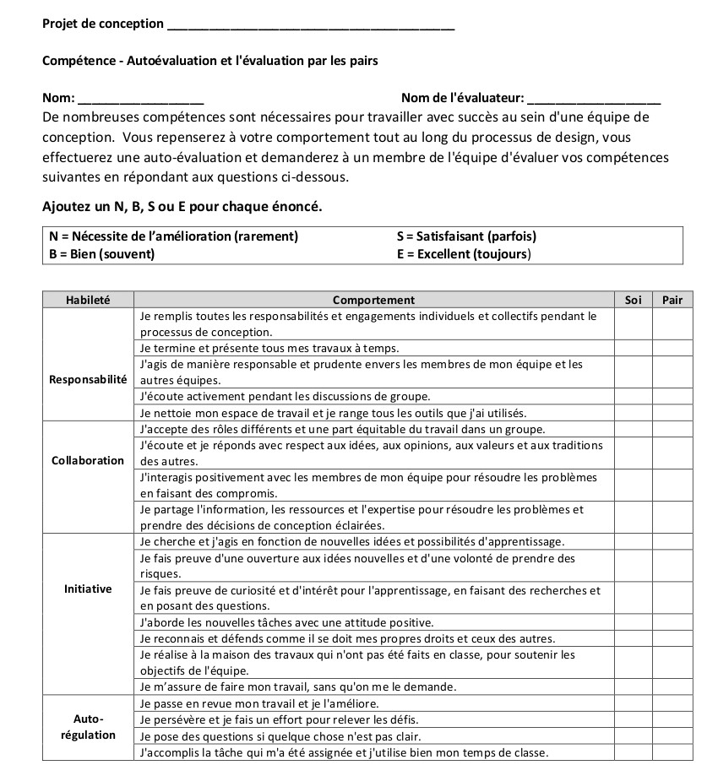
Annexe A - Projet de conception - Auto-évaluation et évaluation par les pairs

Projet de conception _________________________________________

Compétence - Autoévaluation et l'évaluation par les pairs

Nom: __________________ Nom de l'évaluateur: ___________________
De nombreuses compétences sont nécessaires pour travailler avec succès au sein d'une équipe de conception. Vous repenserez à votre comportement tout au long du processus de design, vous effectuerez une auto-évaluation et demanderez à un membre de l'équipe d'évaluer vos compétences suivantes en répondant aux questions ci-dessous.
Ajoutez un N, B, S ou E pour chaque énoncé.
N = Nécessite de l’amélioration (rarement) S = Satisfaisant (parfois)
B = Bien (souvent) E = Excellent (toujours)

Habileté | Comportement | Soi | Pair
Responsabilité | Je remplis toutes les responsabilités et engagements individuels et collectifs pendant le processus de conception.
Responsabilité | Je termine et présente tous mes travaux à temps.
Responsabilité | J'agis de manière responsable et prudente envers les membres de mon équipe et les autres équipes.
Responsabilité | J'écoute activement pendant les discussions de groupe.
Responsabilité | Je nettoie mon espace de travail et je range tous les outils que j'ai utilisés.
Collaboration | J'accepte des rôles différents et une part équitable du travail dans un groupe.
Collaboration | J'écoute et je réponds avec respect aux idées, aux opinions, aux valeurs et aux traditions des autres.
Collaboration | J'interagis positivement avec les membres de mon équipe pour résoudre les problèmes en faisant des compromis.
Collaboration | Je partage l'information, les ressources et l'expertise pour résoudre les problèmes et prendre des décisions de conception éclairées.
Initiative | Je cherche et j'agis en fonction de nouvelles idées et possibilités d'apprentissage.
Initiative | Je fais preuve d'une ouverture aux idées nouvelles et d'une volonté de prendre des risques.
Initiative | Je fais preuve de curiosité et d'intérêt pour l'apprentissage, en faisant des recherches et en posant des questions.
Initiative | J'aborde les nouvelles tâches avec une attitude positive.
Initiative | Je reconnais et défends comme il se doit mes propres droits et ceux des autres.
Initiative | Je réalise à la maison des travaux qui n'ont pas été faits en classe, pour soutenir les objectifs de l'équipe.
Initiative | Je m’assure de faire mon travail, sans qu'on me le demande.
Auto-régulation | Je passe en revue mon travail et je l'améliore.
Auto-régulation | Je persévère et je fais un effort pour relever les défis.
Auto-régulation | Je pose des questions si quelque chose n'est pas clair.
Auto-régulation | J'accomplis la tâche qui m'a été assignée et j'utilise mon temps de classe à bon escient

Annexe B – Grille d’évaluation du projet de conception
Les critères pour un niveau 3 sont définis. Si le travail des élèves est supérieur ou inférieur aux critères attendus du niveau 3, des notes peuvent être ajoutées pour fournir aux élèves un retour d'information spécifique.
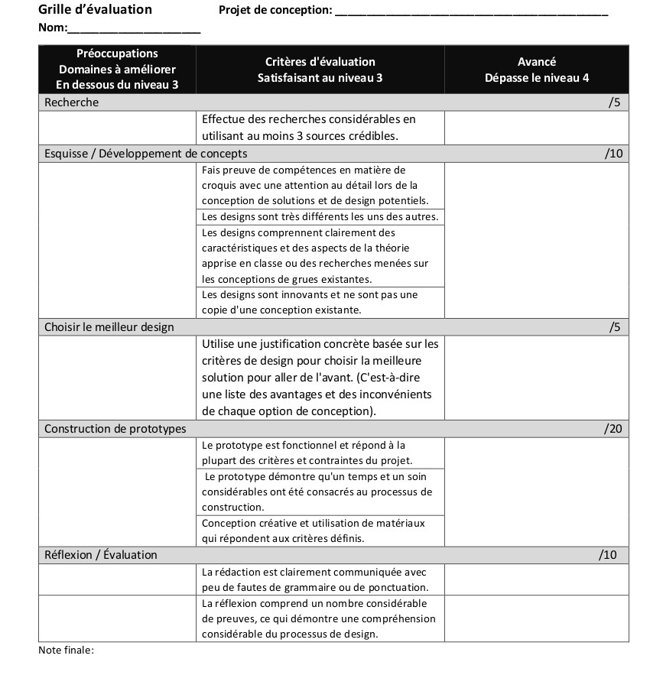
Grille d’évaluation pour le design
Projet de conception: _____________________________________
Nom: _____________________
Préoccupations  Domaines à améliorer  En dessous du niveau 3 | Critères d'évaluation  Satisfaisant au niveau 3 | Avancé  Dépasse le niveau 4
Recherche /5
 | Effectue des recherches considérables en utilisant au moins 3 sources crédibles.
Esquisse / Développement de concepts /10
 | Fais preuve de compétences en matière de croquis avec une attention au détail lors de la conception de solutions et de design potentiels.
 | Les designs sont très différents les uns des autres.
 | Les designs comprennent clairement des caractéristiques et des aspects de la théorie apprise en classe ou des recherches menées sur les conceptions de grues existantes.
 | Les designs sont innovants et ne sont pas une copie d'une conception existante.
Choisir le meilleur design /5
 | Utilise une justification concrète basée sur les critères de design pour choisir la meilleure solution pour aller de l'avant. (C'est-à-dire une liste des avantages et des inconvénients de chaque option de conception).
Construction de prototypes /20
 | Le prototype est fonctionnel et répond à la plupart des critères et contraintes du projet.
 | Le prototype démontre qu'un temps et un soin considérables ont été consacrés au processus de construction.
 | Conception créative et utilisation de matériaux qui répondent aux critères définis.
Réflexion / Évaluation /10
 | La rédaction est clairement communiquée avec peu de fautes de grammaire ou de ponctuation.
 | La réflexion comprend un nombre considérable de preuves, ce qui démontre une compréhension considérable du processus de design.
Note finale:

Annexe C - Feuille de travail - Machine simple et complexe pour l’activité 1

Annexe D - Feuille de travail - Machine simple et complexe pour l’activité 3

Annexe E - Feuille de travail - Machine simple et complexe pour l’activité 4 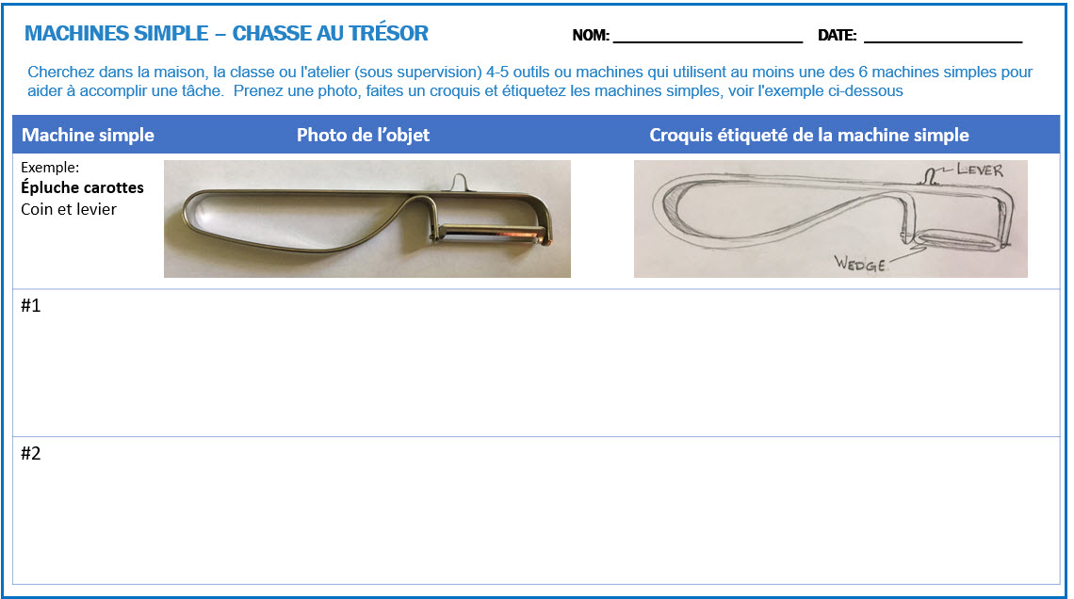

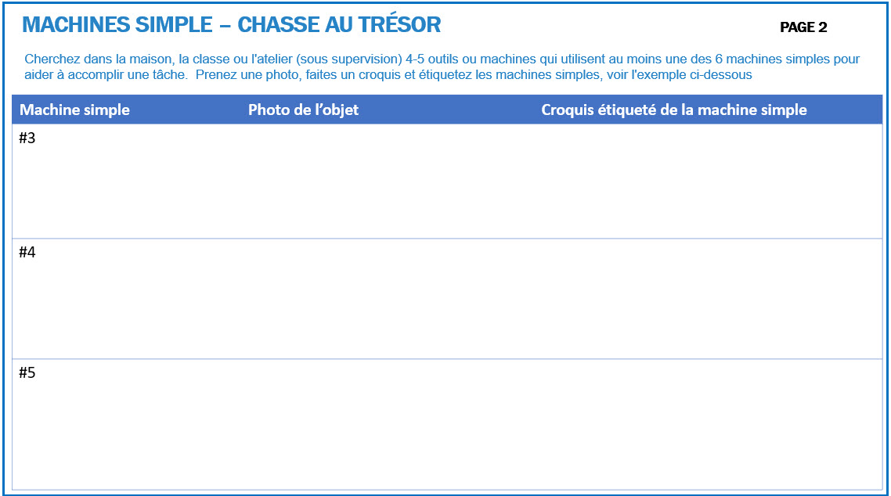

Annexe F – Diaporama sur les machines simples et complexes (Activité 2)
Lien du diaporama sur les machines simples et complexes (PDF)
Lien du diaporama sur les machines simples et complexes (PPTX)

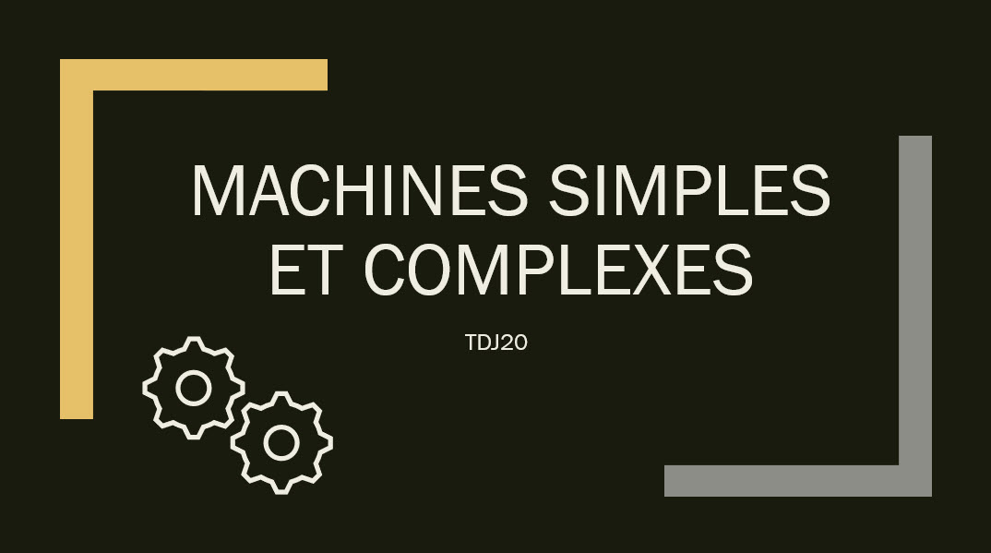
Les enseignants sont invités à utiliser ce diaporama pendant l'activité 2. La présentation décrit les 6 types de machines simples et couvre les 3 classes de leviers.
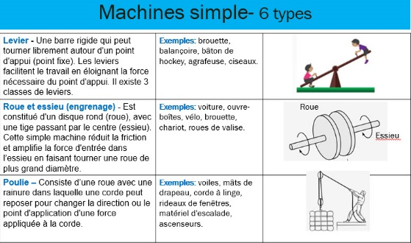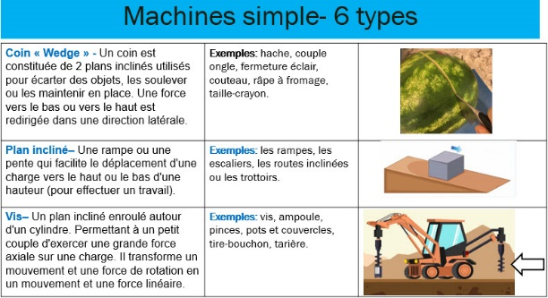
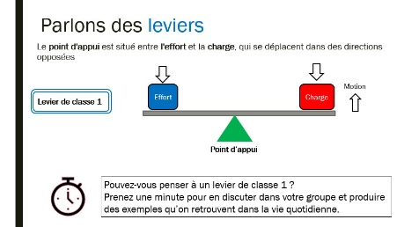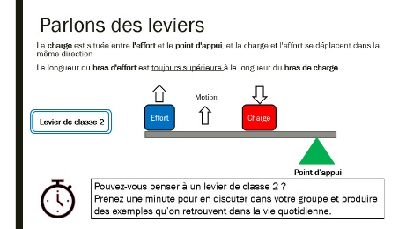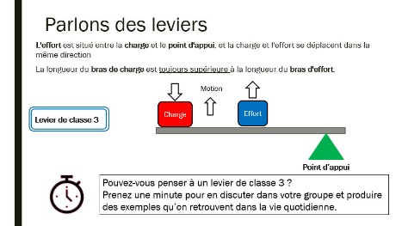

Annexe G – Travail sur la chronologie de l'évolution des machines (Activité 5)

Lien du diaporama sur l'évolution des machines (PDF)
Lien du diaporama sur l'évolution des machines (PPTX)

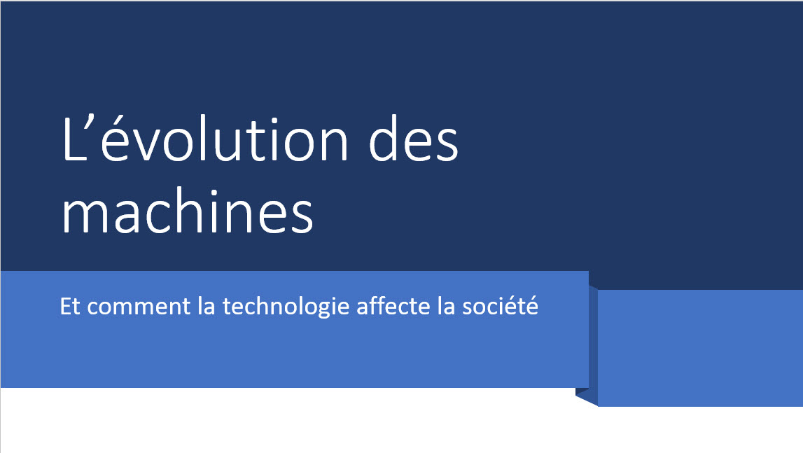

Références
Compétences du 21e Siècle: Document de Réflexion. Phase 1: Définir les Compétences du 21e Siècle pour l’Ontario. Édition de l’automne, 2016. https://pedagogienumeriqueenaction.cforp.ca/wp-content/uploads/2016/02/Ontario-21st-century-competencies-foundation-FINAL-FR_AODA_EDUGAINS_Feb-19_16.pdf
Ancient Wheelbarrow- black and white (Image), 2020 https://ccsearch.creativecommons.org/photos/d61f8e36-dc4e-4c9b-a869-6a908761621c
Axe splitting wood (Image), 2020 https://www.vecteezy.com/vector-art/445134-a-set-of-cutting-tree
Baby Blue bicycle (Image), 2020 https://ccsearch.creativecommons.org/photos/1066022b-52b2-4526-9b51-1042c84b788f
Backhoe with auger (Image), 2020 https://www.vecteezy.com/vector-art/174040- tractor-backhoe-earth-auger-system-free-vector
Block-and-tackle-in-use.svg (Image), 2020 https://ccsearch.creativecommons.org/photos/9bed7bda-552d-422f-995c-5dadda561aa7
Blue Bike (Image), 2020 https://pixabay.com/images/search/bike/
Boat Ramp sign (Image), 2020 https://ccsearch.creativecommons.org/photos/1d88940b-02a7-40ce-83d5-d1f47bc8741c
Codes des cours de spécialisation : Éducation Technologique, 11e et 12e année, édition révisée,(2009) http://www.edu.gov.on.ca/eng/curriculum/secondary/techedemphasiscourses.pdf
Different type of screws and nails (Image), 2020 https://www.vecteezy.com/vector-art/120124-free-nail-head-icons-vector
Évolution des machines - Activité 5 (Présentation PowerPoint), 2020 https://www.octe.ca/download_file/force/5891/1684
Excavator (Image), 2020 https://www.vecteezy.com/vector-art/413578-excavator
Ferris Wheel (Image), 2020 https://www.pexels.com/search/ferris%20wheel/
Faire croître le succès : Évaluation et communication du rendement des élèves fréquentant les écoles de l’Ontario. Première édition,1re–12e année. 2010. http://www.edu.gov.on.ca/fre/policyfunding/growSuccessfr.pdf
Horses with Chariot décor (Image), 2020 https://ccsearch.creativecommons.org/photos/045e9c89-b8b6-452c-8e2b-04e110939dbd
Image of tire wheel and rim assembly (Image), 2020 https://www.pexels.com/photo/automobile-automotive-car-rim-244553/
L’apprentissage pour tous : Guide d’évaluation et d’enseignement efficaces pour tous les élèves de la maternelle à la 12e année, 2013 http://www.edu.gov.on.ca/fre/general/elemsec/speced/LearningforAll2013Fr.pdf
Man lifting a box with a lever (Image), 2020 https://www.vecteezy.com/vector-art/366457-boys-playing-seesaw-and-man-lifting-box-with-beam
Technologie du design SÉCURIdoc, 2013
https://www.octe.ca/fr/resources/resource-folder/technologie-du-design-securidoc
Old bicycle (Image), 2020 https://ccsearch.creativecommons.org/photos/800de876-a36a-4473-a343-aa3b2c3cc0ee
Old wooden wheel with metal rim (Image), 2020 https://www.pexels.com/photo/brown-wooden-wheel-on-top-of-green-grass-161921/
Person fly fishing (Image), 2020 https://www.vecteezy.com/vector-art/211511-young-fisherman-fly-fishing-in-mountain-river
Person riding chariot with 2 horses (Image), 2020 https://ccsearch.creativecommons.org/photos/53e54061-2b30-4cad-9962-48617e36ff79
Pile of old tires (Image), 2020 https://ccsearch.creativecommons.org/photos/a763c4b3-a6fc-41b3-a244-34887ffe8da4
Pottery Wheel (Image), 2020 https://unsplash.com/s/photos/pottery-wheel
Red Car (Image), 2020 https://unsplash.com/photos/hdMSxGizchk
Red Excavator (Image), 2020 https://www.vecteezy.com/vector-art/413578-excavator
Rolling Pin (Image), 2020 https://www.vecteezy.com/vector-art/539030-roller-pin-made-of-wood
See-Saw Vectors with Kids (Image), 2020 https://www.vecteezy.com/vector-art/88697-see-saw-vectors-with-kids
Schematic drawing of a simple clutch.svg (Image), 2020 https://ccsearch.creativecommons.org/photos/7271ec5f-178b-480a-8332-d382e84f849b
Simple and Complex Machines (Worksheets in PowerPoint presentation) https://www.octe.ca/application/files/4615/9701/6595/Simple_and_Complex_Machine_Worksheets_-_Activité_134.pptx
Simple and Complex Machine Worksheets (Handouts), 2020 https://www.octe.ca/application/files/1215/9761/9910/Simple_and_Complex_Machine_worksheets.pdf
Simple Machines (PowerPoint presentation), 2020 https://www.octe.ca/application/files/3115/9745/6853/Activité_2_-_Simple_Machines.pptx
Skateboard with close up of feet (Image), 2020 https://unsplash.com/s/photos/wheels
Skateboarder (Image), 2020 https://ccsearch.creativecommons.org/photos/b495a82a-3fb7-4098-bfd3-9292705d2bc3
Slope with box (Image), 2020 https://www.freepik.com/free-vector/two-objects-rolling-slope_6655874.htm#page=1&query=slope&position=0
The Differentiated Instruction Scrapbook http://www.edugains.ca/resourcesDI/EducatorsPackages/DIEducatorsPackage2010/2010DIScrapbook.pdf
Le curriculum de l’Ontario, de la 1re à la 8e année – Sciences et technologie, 2007. http://www.edu.gov.on.ca/fre/curriculum/elementary/scientec18currbf.pdf
Le curriculum de l'Ontario, 9e et 10e année, Éducation technologique, 2009 (révisé) http://www.edu.gov.on.ca/fre/curriculum/secondary/teched910curr09.pdf
Le curriculum de l'Ontario, 11e et 12e année, Éducation technologique, 2009 (révisé) http://www.edu.gov.on.ca/fre/curriculum/secondary/2009teched1112curr.pdf
ToolSAFE video for Hot Glue Guns (Video), 2015 https://www.octe.ca/en/resources/resource-folder/toolsafe/toolsafe-tdj-hot-glue-gun
ToolSAFE video for Modeling Tools (Video), 2015 https://www.octe.ca/en/resources/resource-folder/toolsafe/toolsafe-tdj-modelling-tools
Two object rolling slope (Image), 2020 https://www.freepik.com/free-vector/two-objects-rolling-slope_6655874.htm#page=1&query=slope&position=0
Two people rowing (Image), 2020 https://www.vecteezy.com/vector-art/366592-two-men-rowing-kayak
Wheel Barrow (Image), 2020 https://www.vecteezy.com/vector-art/223245-realistic-gardening-tools-colorful-set
Yellow Combine (Image), 2020 https://ccsearch.creativecommons.org/photos/b2ce6023-3cf1-4e29-9e84-bebb2abff979

